**FORMATO DE AUTORIZACIÓN DE PUBLICACIÓN EN LA WEB**

**UNIVERSIDAD COOPERATIVA DE COLOMBIA**

**SISTEMA DE INFORMACIÓN BIBLIOGRÁFICA**

Quien (quienes), suscribe (suscriben), a saber:

Jonathan Alexander Hernandez Ruiz

Sergio Alejandro Higuera Rojas

Jaime Páez  
mayor(es) de edad, identificado(s) como aparece al pie de mi (nuestras) firma(s), obrando en nombre(s) propio(s), por medio del presente acto manifiesto (manifestamos) expresamente que autorizo (autorizamos) y otorgo (otorgamos) el derecho de comunicación pública a la Universidad Cooperativa de Colombia, para que en los términos establecidos en la Ley 23 de 1982, Ley 44 de 1993 Decisión Andina 351, Decreto 460 de 1995 y demás normas generales sobre la materia, utilice y use en todas sus formas, los derechos patrimoniales de reproducción, comunicación pública, transformación y distribución (Que incluye sin limitarse al alquiler, préstamo público e importación) de la obra objeto del presente documento.

**PARAGRAFO:** La presente autorización se hace extensiva no solo a las facultades y derechos de uso sobre la obra en formato o soporte material, sino también para formato virtual, electrónico, digital, óptico, usos en red, Internet, Extranet, Intranet, entre otros y, en general, para cualquier formato conocido o por conocer. El (los) autores manifiestan que la obra objeto de la presente autorización es original y se realizó sin violar derechos de autor de terceros; por lo tanto la obra es de su exclusiva autoría y tiene(n) la titularidad sobre la misma. PARAGRAFO: En caso de presentarse cualquier reclamación o acción por parte de un tercero en cuanto a los derechos de autor sobre la obra en cuestión, asume(n) toda la responsabilidad y saldrá(n) en defensa de los derechos aquí autorizados, para todos los efectos la Universidad Cooperativa de Colombia actúa como un tercero de buena fe

**Título de la obra o trabajo de grado**:

DESARROLLO DEL APLICATIVO MÓVIL SOON PARA LA UNIVERSIDAD COOPERATIVA DE COLOMBIA SEDE BOGOTA  
  
**Presentado como requisito para optar al título de:**

Tecnólogo en sistemas

En consecuencia, declaro (declaramos): 1. Que tengo (tenemos) pleno conocimiento de la comunicación pública de la obra o trabajo de grado antes relacionado. 2. Que por ende, autorizo (autorizamos) expresamente a la Universidad Cooperativa de Colombia para que realice dicha comunicación pública por medio de su página Web, de tal forma que los miembros del público puedan acceder a la tabla de contenido, resumen o a la obra o trabajo de grado en texto completo. 3. Que exonero (exoneramos) a la Universidad Cooperativa de Colombia y a todos sus organismos, dependencias, empleados, mandatarios y representantes, de cualquier responsabilidad, patrimonial, presente o futura, que pueda derivarse del uso, manejo, utilización, disposición y copia, total o parcial, por parte de terceros, de la obra o trabajo de grado que se somete a comunicación. Para constancia de lo anterior y en señal de conformidad y aceptación (en caso de que el trabajo sea conjunto, con la suscripción de uno de los autores se entiende perfeccionado el conocimiento), suscribo (suscribimos), el presente documento, en Bogotá, el 6 de diciembre de 2017.

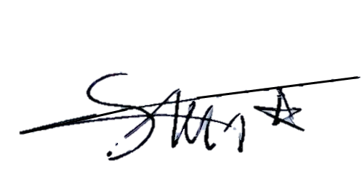

SERGIO ALEJANDRO HIGUERA ROJAS C.C. 1020810558

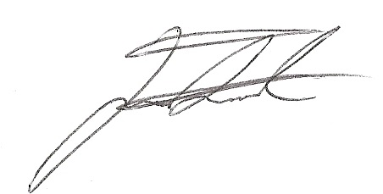

JONATHAN ALEXANDER HERNÁNDEZ RUIZ C.C. 1020817666